
ΕΝΟΤΗΤΑ 5: «ΕΝΑ ΑΛΛΙΩΤΙΚΟ ΠΑΡΚΟ!»
Ονοματεπώνυμο:……………………………………………………… Ημερομηνία:………………….
ΑΣΚΗΣΕΙΣ
- Κλίνε τα ουδέτερα ουσιαστικά: το σώμα, το ποίημα.

- Γράψε δίπλα από κάθε ουσιαστικό τη γενική του ενικού:
Ονομαστική ενικού | Γενική ενικού
το πράγμα
το βήμα
το στρώμα
το χρώμα
το θαύμα
το στοίχημα

- Συμπλήρωσε τα γράμματα που λείπουν:
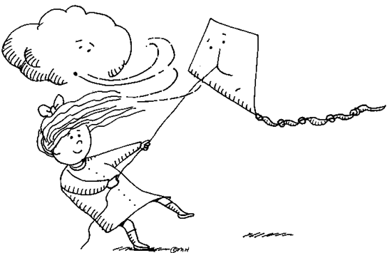
θερμ……νω | ομορφ….νουν
βγ…..νω | ελπ….ζουμε
εμποδ…ζω | αρρωστ….νω
μ….νω | πλ….νω
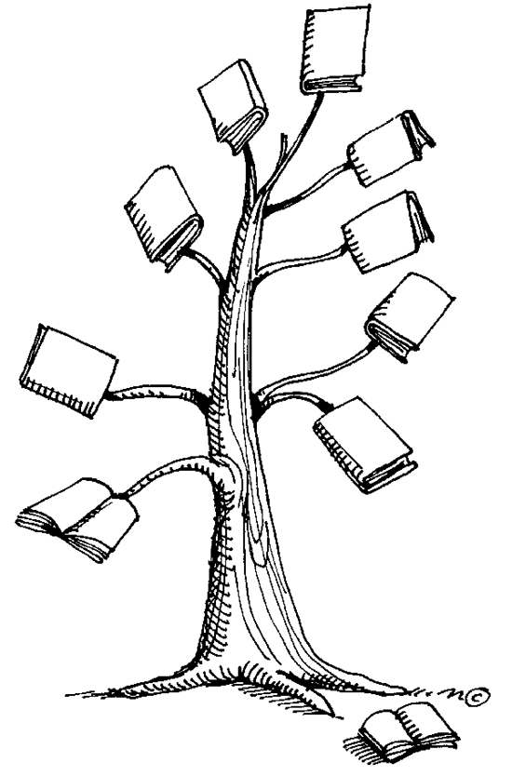δαν…..ζω | αθρ…..ζω

